«Курение и спорт - несовместимы!»

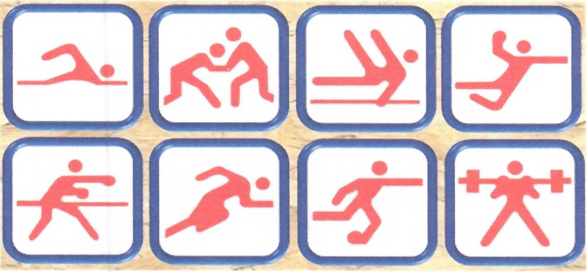

Общеизвестно, что спортсмен должен обладать крепким здоровьем, но в первую очередь здоровым сердцем. Среди различных факторов риска, приводящих к заболевани­ям, является курение табака.

Не секрет, что курильщики оказывают негативное влияние и на окружающих. Осо­бенно в качестве пассивных курильщиков страдают дети, у кого курят родители. Поэтому у таких детей наблюдается большой процент заболеваний дыхательных путей. Сегодня медицина предлагает эффективные решения этой проблемы. Но не легче ли самим ку­рильщикам подумать о здоровье своих, же детей и воздержаться от этой пагубной при­вычки, чтобы не тратить время и деньги на их лечение в последствии?

Учитывая пагубные последствия: курения, всемирная организация здравоохране­ния сделала исключение, что борьба с курением могла бы привести к улучшению состоя­ния здоровья и увеличению продолжительности жизни людей скорее, чем любые другие мероприятия в области профилактической медицины.

О том, что курение отрицательно влияет не только на сердечно-сосудистую систе­му человека, но и на органы дыхания, пищеварения, нервную систему и органы чувств, сказано много и достаточно подробно.

Как влияет курение табака на работоспособность и спортивные результаты? Около 100 веществ содержащихся в табачном дыму крайне неблагоприятно влияют на ор­ганизм.

Первыми это неблагоприятное влияние испытывают органы дыхания, так как та­бачный дым раздражает слизистую верхних дыхательных путей и приводит в конечном итоге к хроническому ларингиту и трахеиту, повреждению альвеол (легочные образова­ния, в которых миоглобин крови насыщается кислородом).

Вредное воздействие табачного дыма еще больше углубляется наличием в нем оки­си углерода, который обладает способностью в 300 раз быстрее соединяться с миоглобином крови, чем кислород, блокируя его, и тем самым, подвергая организм постоянному кислородному голоданию.

Кислородное голодание организма усиливается также и под влиянием никотина, который в небольших дозах первоначально несколько возбуждает центральную и вегета­тивную нервную систему, а затем приводит к спазму кровеносных сосудов.

Уже через 10-15 минут после курения мышечная сила снижается на 15 %, и ощу­щение мышечной усталости возникает на 9-15 % чаще, чем у некурящих людей.

Если у некурящего человека физическая нагрузка активизирует деятельность орга­низма, приучает включать в экстремальных условиях резервные мощности, то у куриль­щика напряженная работа может стать фактором риска. У курильщиков под воздействием вредных факторов резко снижена работоспособность. Пульс и артериальное давление у таких, людей после физической нагрузки приходит в нормальное состояние гораздо медленнее.

Сердечная мышца хуже справляется с нагрузкой и переутомляется, в результате че­го постепенно растягивается (гипертрофируется). Из-за гипертрофии сердечной мышцы функциональная способность сердца снижается, оно хуже справляется с физической на­грузкой в период тренировок и соревнований. Спортсмен быстро утомляется, а его спор­тивные достижения падают.

У курящих людей нервная система ослаблена. Под воздействием никотина в пер­вую очередь страдают чувствительные нервы, а затем и двигательные. Окись углерода и никотин, содержащиеся в табачном дыму, снижают остроту зрения и слуха, ориентацию и координацию движений, устойчивость и твердость рук.

Известно, что спортивные показатели, достигнутые некурящими людьми, никогда не могут быть повторены после того, как эти люди стали курить. Если хороший стрелок начал курить, то можно ожидать, что его обойдут другие. Преда­тельский табачный дым лишает глаз привычной зоркости, а рук - твердости.

Можно привести такой пример. На Памире во время перехода через перевал на вы­соте 4555 метров потерял сознание только один из семи участников научной экспедиции Академии медицинских наук. Этот человек был курящим. А вот второй пример. Выдающийся шахматист Александр Алехин, готовясь к матчу- реваншу с гроссмейстером М.Эйве, обратил внимание на то, что с недавно приобретенной привычкой курить он стал плохо держать в памяти весь арсенал построений фигур в на­чальной стадии шахматной партии.

Приходилось уже непосредственно за шахматной доской затрачивать много ценно­го времени, чтобы дойти до тонкостей, которые обычно шахматист высокого класса знает и помнит. Алехин заставил себя отказаться от курения и снова стал чемпионом мира. Впо­следствии он говорил: «Никотин ослабляющее действует на память и силу воли».

Курение оказывает отрицательное воздействие и на окружающих. В накуренном помещении содержится также большое количество вредных веществ.